Andrea KŘÍŽOVÁ

2. B-GK GEOG (FG)

10.11.2012

Cvičení č. 6

**Fotodokumentace Kohoutovického potoka**

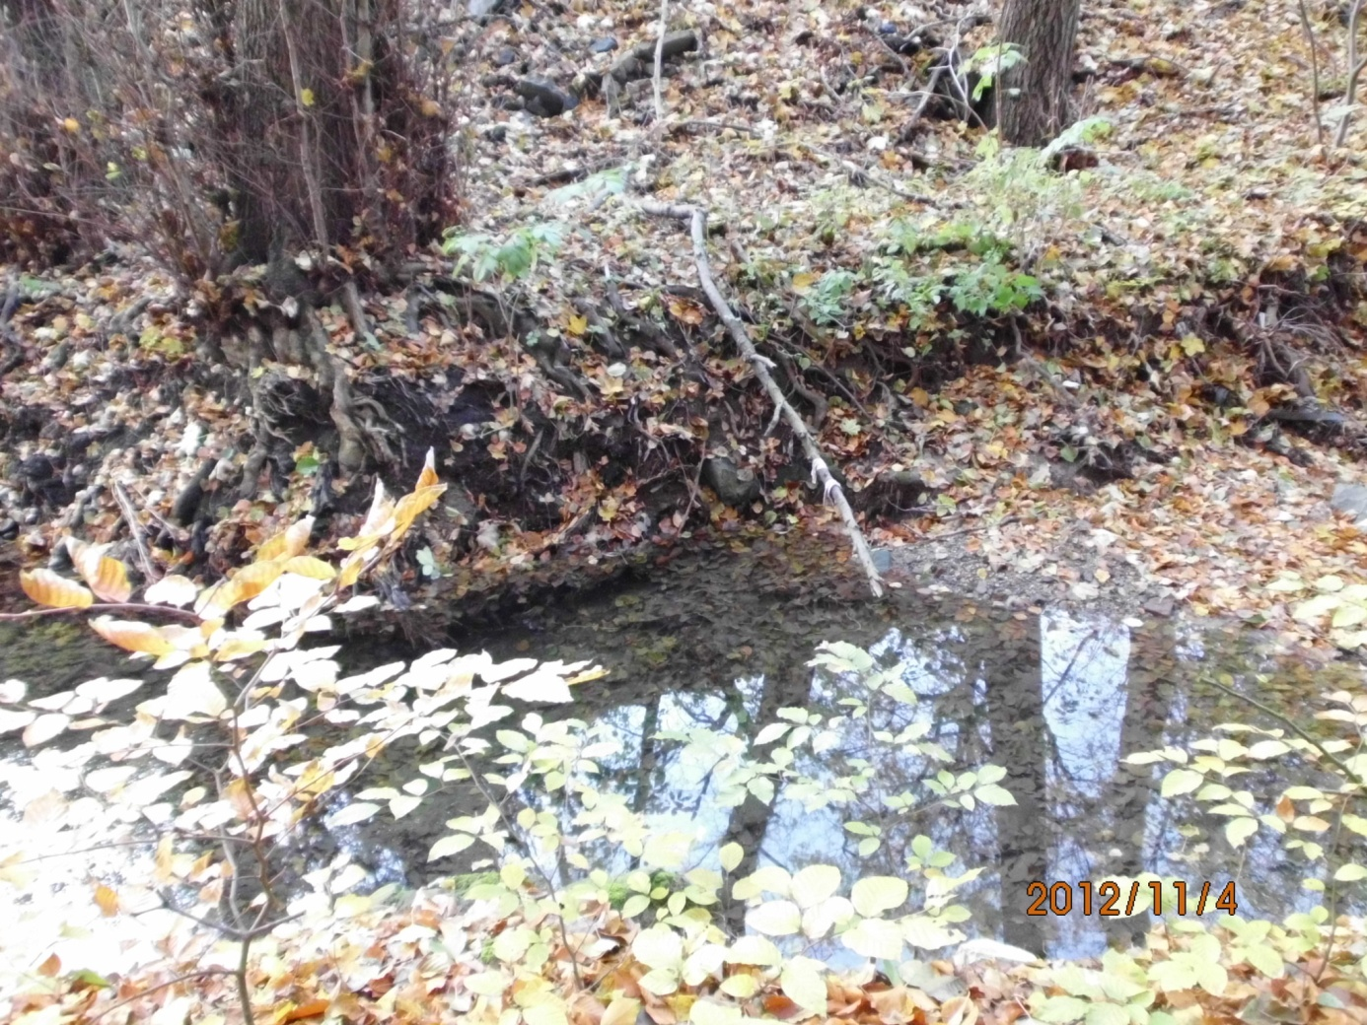Obr. 1: Kohoutovický potok-pohled z pravého břehu (foto: Andrea Křížová)

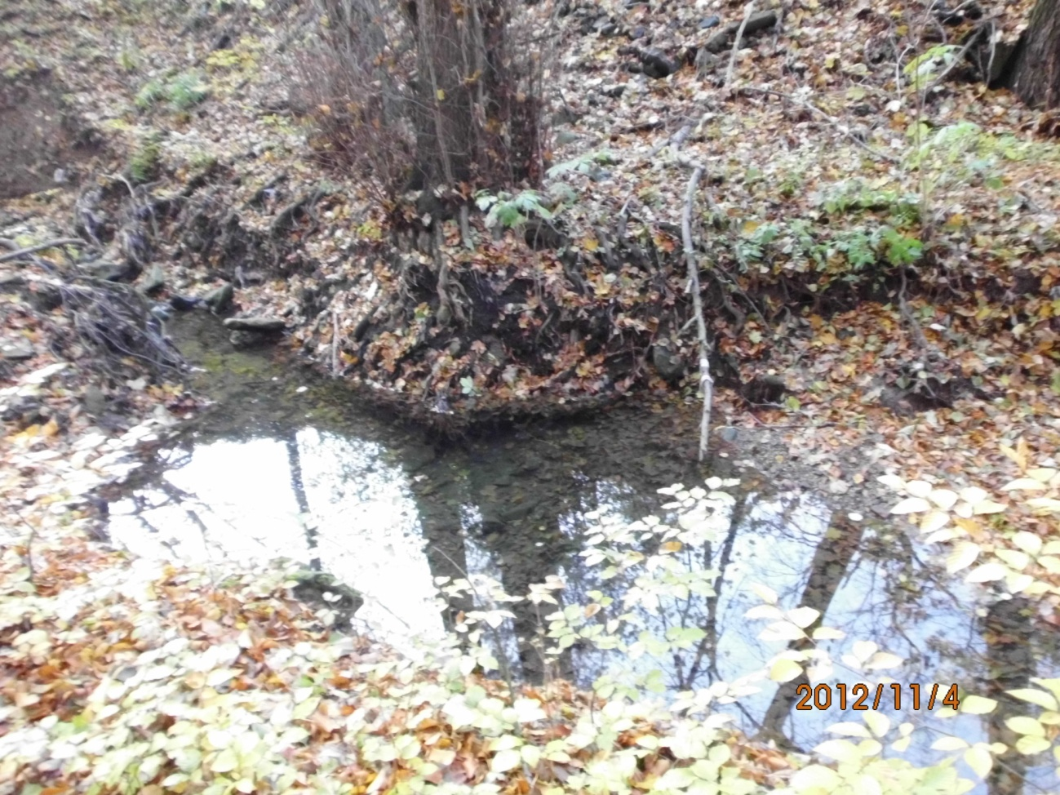

Obr. 2: Kohoutovický potok-pohled z pravého břehu č. 2 (foto:Andrea Křížová)

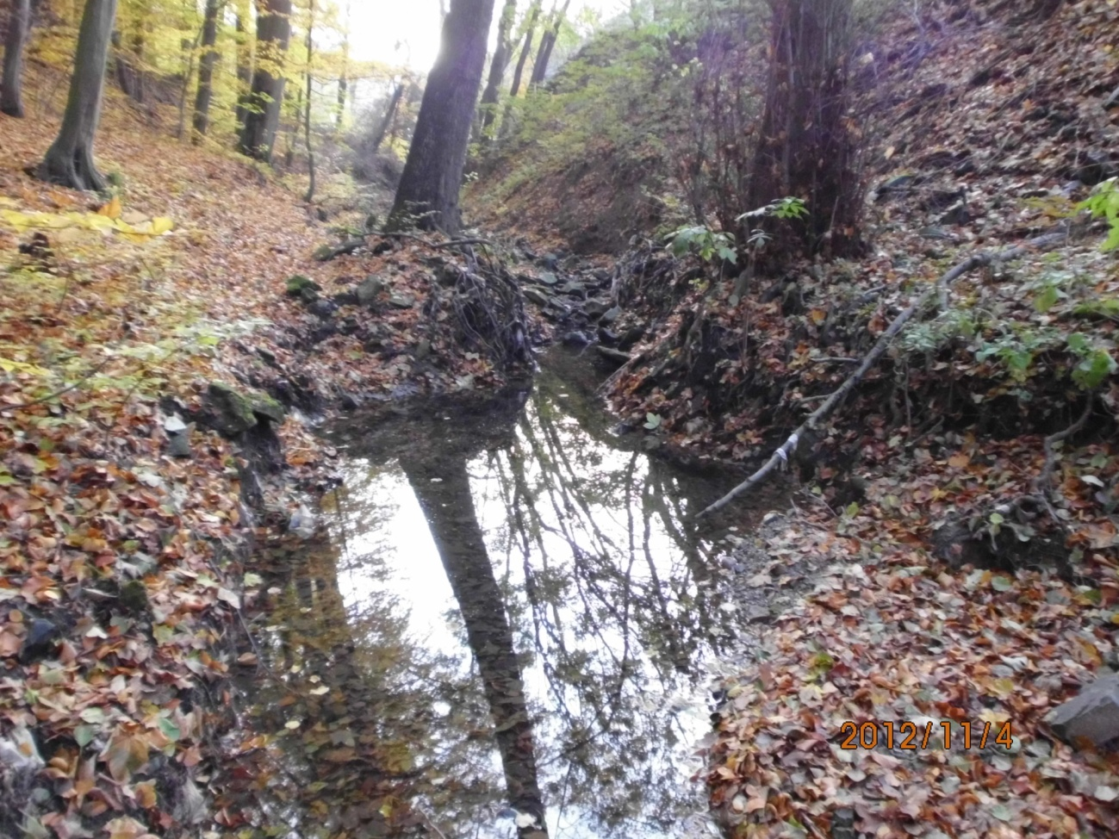

Obr. 3: Kohoutovický potok a nejbližší okolí jeho údolí (foto: Andrea Křížová)

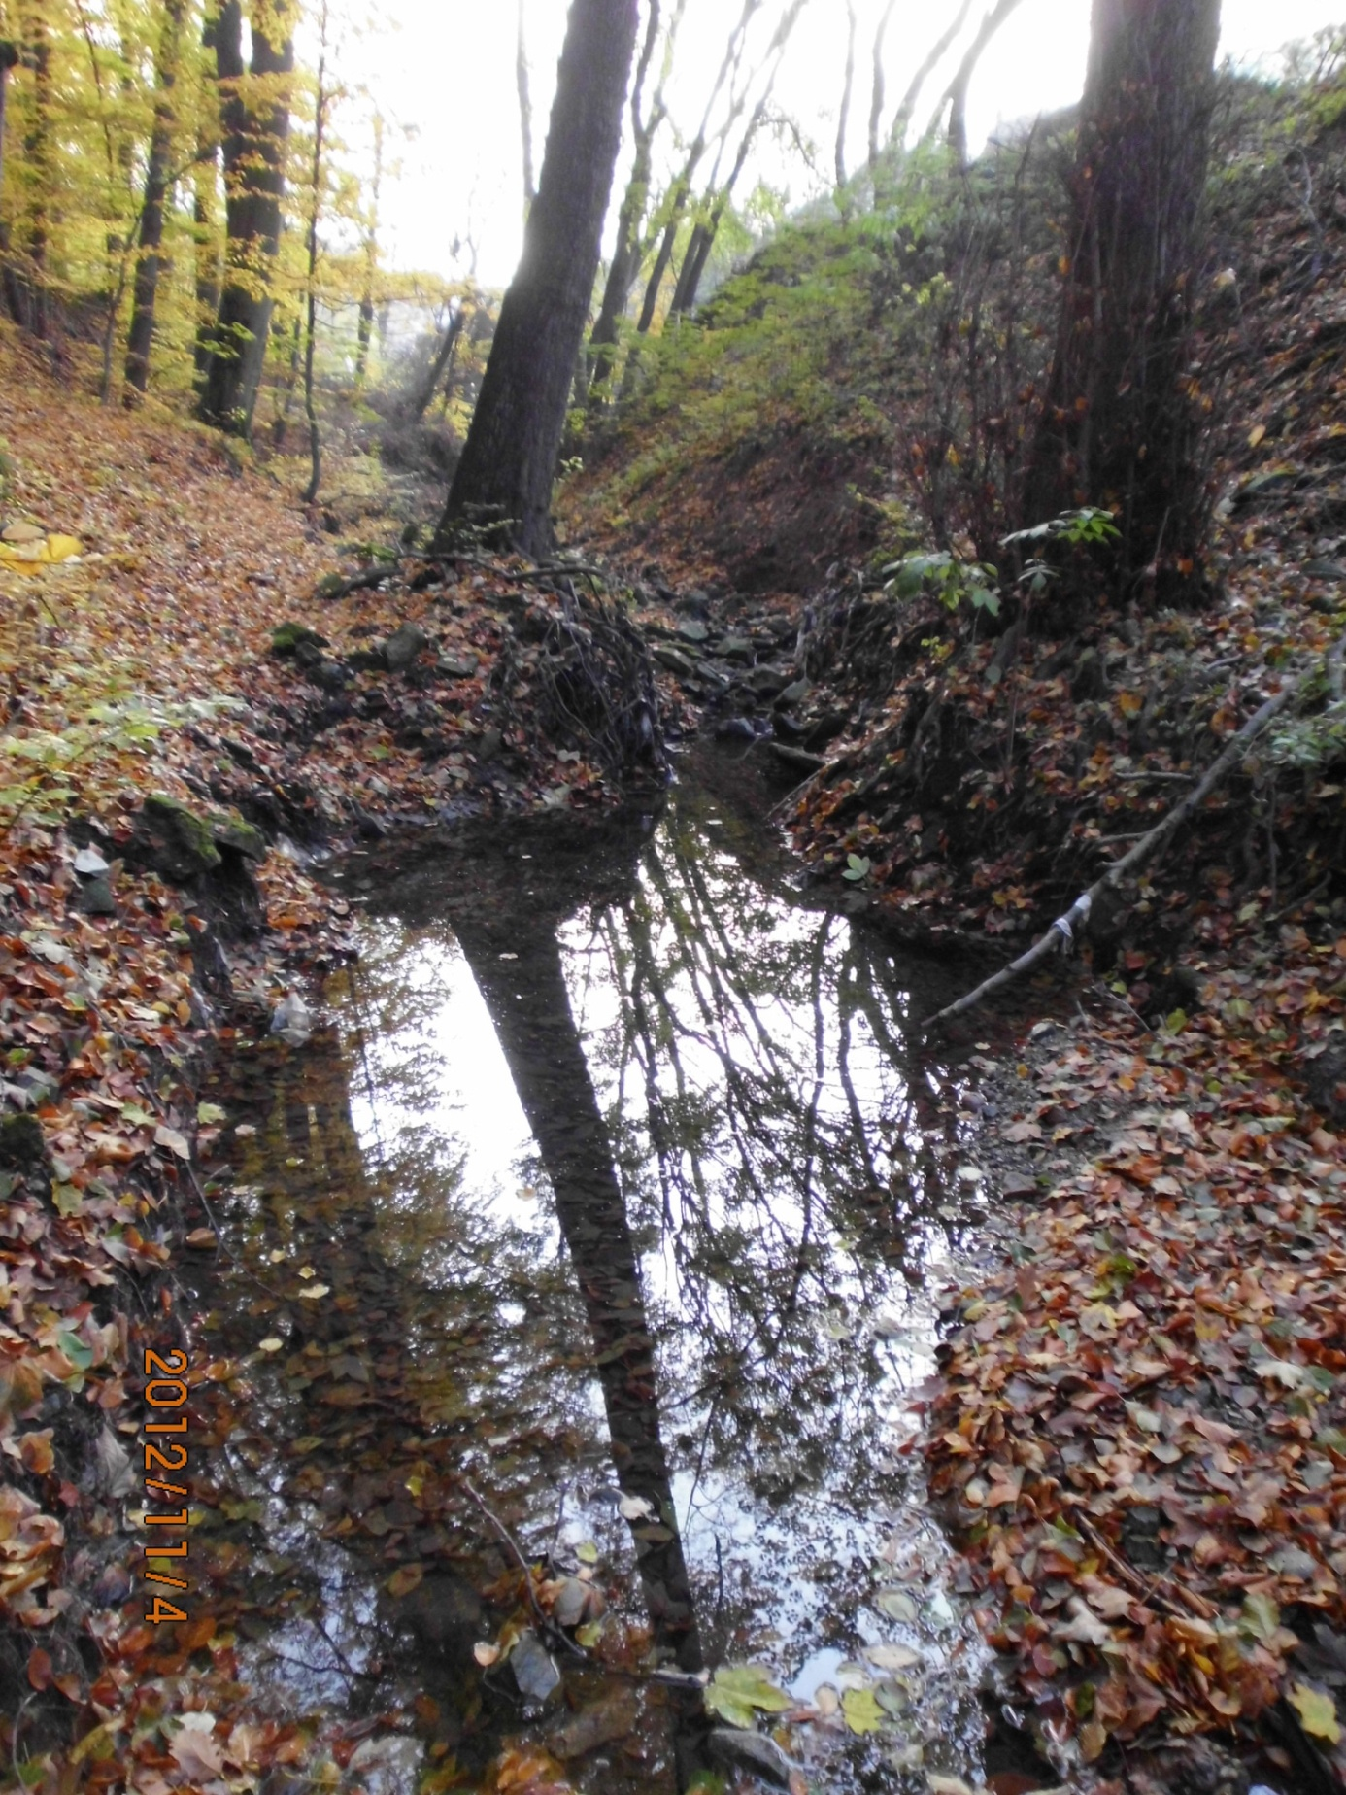

Obr. 4: Kohoutovický potok-pohled proti proudu (foto: Andrea Křížová)

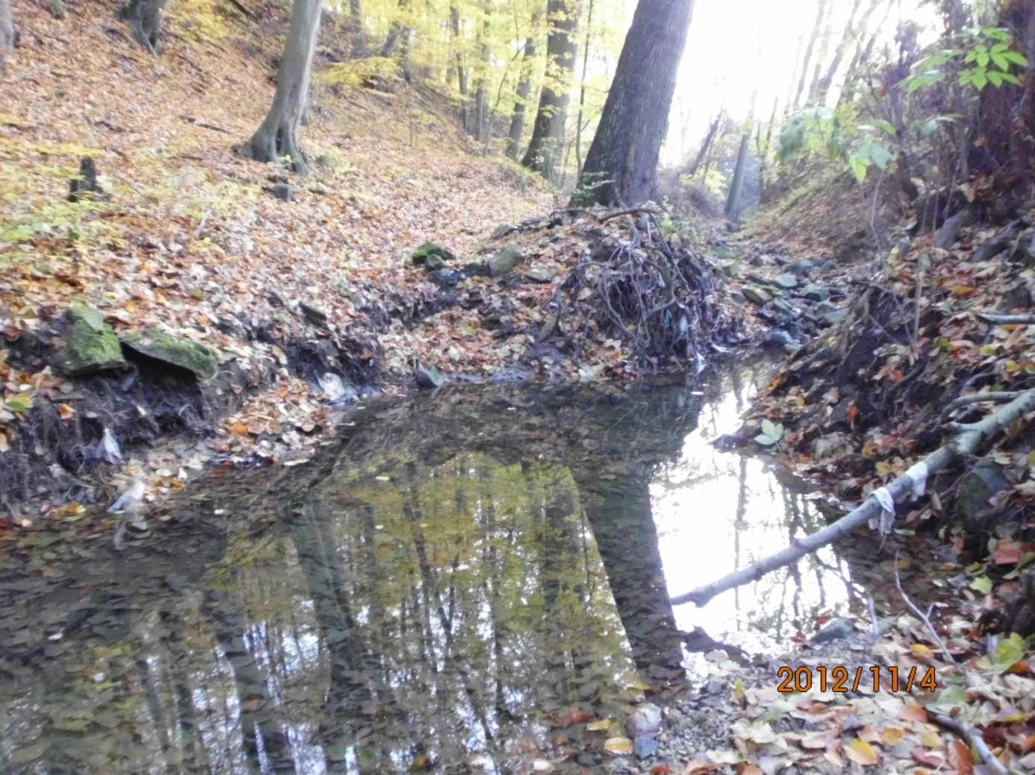

Obr. 6: Kohoutovický potok-pohled od levého břehu (foto: Andrea Křížová)